…………………………………………………………. LİSESİ COĞRAFYA 11 DERS PLANI
BÖLÜM I
Dersin adı | Seçmeli Coğrafya | TARİH | 02-06/01/2023
Sınıf | 11 | SÜRE | 80+80 dk
Öğrenme alanı | B) Beşeri Sistemler
Konu | TÜRKİYE’DE TARIM
BÖLÜM II
Hedef ve Davranışlar Kazanımlar | 11.2.15. Türkiye’de tarım sektörünün özelliklerini açıklar.
Coğrafi Beceriler | Kanıt kullanma, Tablo, grafik ve diyagram hazırlama ve yorumlama
Güvenlik Önlemleri (Varsa): | ---
Öğretme-Öğrenme-Yöntem ve Teknikleri | Tarım, hayvancılık, ormancılık ve balıkçılıkla ilgili temel kavramlara yer verilir.  Türkiye'de tarımsal üretimi etkileyen faktörlere yer verilir.
Kullanılan Eğitim Teknolojileri-Araç, Gereçler ve Kaynakça  * Öğretmen  * Öğrenci | Ders kitabı ve yardımcı kitaplar, Etkileşimli tahta, EBA Ders materyalleri, bilgisayar, animasyon ve videolar, haritalar, yeryüzüne ait uydu görüntüleri, grafik, resim ve şekiller.
Öğretme-Öğrenme Etkinlikleri
TÜRKİYE’DE TARIM

En eski ekonomik faaliyetlerden biri olan tarım, ülkelerin gelişmişlik düzeyi ne olursa olsun toplum hayatında önemli bir yere sahiptir. İnsanların beslenmesi için gerekli gıda maddesi ve sanayi için ham madde üreten bu sektör istihdam açısından da oldukça önemlidir. Tarımsal faaliyetler; topraktan elde edilen tarım ürünlerinin yanı sıra hayvancılık, ormancılık ve balıkçılık faaliyetlerini de kapsamaktadır.
Toprak örtüsü; tarımsal faaliyetlerin yapıldığı en büyük ve en önemli kaynaktır. Toprağın değişik sosyo ekonomik faaliyetler için değerlendirilmesine topraktan yararlanma denir. Bu değerlendirme şekillerine göre toprak; tarla arazileri, bağ bahçe arazileri, çayır ve mera arazileri, orman arazileri ve ürün getirmeyen araziler olmak üzere beş gruba ayrılabilir.

Türkiye’de tarımsal faaliyetleri ve verimliliği etkileyen başlıca doğal ve beşerî faktörler; iklim, yeryüzü şekilleri, toprak ve toprağın bakımı, sulama, gübreleme, tarımda ıslah ve ilaçlama, makineleşme, pazarlama ve tarımı destekleyen kuruluşlardır.
Tarımsal üretim sıcaklık ve yağış koşullarından etkilenir. Türkiye’de genellikle yarı kurak iklim koşullarının görülmesi tarımsal üretimde sulamaya duyulan ihtiyacı artırmıştır. Ülkemizde görülen iklim çeşitliliği, tarımsal üretimin de çeşitlenmesini sağlamıştır. Türkiye arazisinin dağlık ve eğimli olması, tarımı genellikle olumsuz etkilemektedir. Arazinin engebeli olması nedeniyle tarım alanları küçük ve parçalıdır. Yükselti arttıkça tarımın yerini hayvancılık faaliyetleri almaktadır. Türkiye'de alüvyal toprakların bulunduğu ovalar tarım için en elverişli alanlardır.
Tarım arazilerinde bir önceki yıla ait bitki atıklarının temizlenmesi, toprağın sürülerek havalandırılması, üretime zarar verecek taş parçacıklarının temizlenmesi gibi faaliyetler sonucu toprağın ekim ya da dikime hazır hâle getirilmesine toprak bakımı denir. Bu bakımın yapılması verimin artmasında önemli bir etkendir.

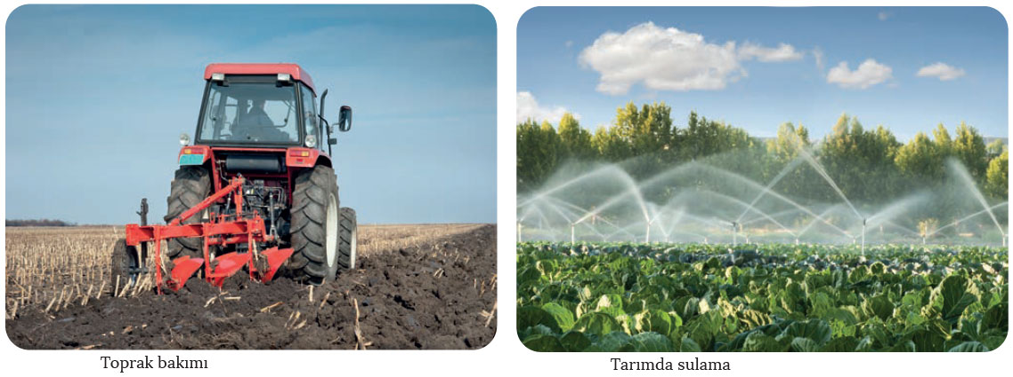

Türkiye’de tarımsal verimi etkileyen önemli unsurlardan biri sulamadır. Ülkemizde yaz mevsiminin kurak, yağışların da genel itibarıyla düzensiz olması tarımda sulamanın önemini artırmıştır. Tarım alanlarının sürülerek bir veya iki yıl dinlenmesi için boş bırakılmasına nadas denir. Türkiye'de ekilen tarım arazilerinin her yıl yaklaşık %25’i sulama ve gübre yetersizliğinden dolayı nadasa bırakılmaktadır. Nadas uygulamasına bağlı olarak üretimde dalgalanma, erozyon, çiftçi gelirinin azalması gibi olumsuzluklar yaşanır.

Sulama gibi tarımsal verimlilik üzerinde etkili olan bir başka faktör de gübrelemedir. Toprağın sürekli işlenmesi topraktaki besin maddelerinin azalmasına ve verimde düşüş yaşanmasına neden olur. Gübreleme yöntemiyle toprakta azalan besin maddeleri tekrar toprağa kazandırılarak verim anlamında ciddi bir artış sağlanabilmektedir. Gübre olarak kimyasal katkılı olanların yerine organik gübrelerin tercih edilmesi, toprağın sürdürülebilir kullanımı açısından oldukça önemlidir.

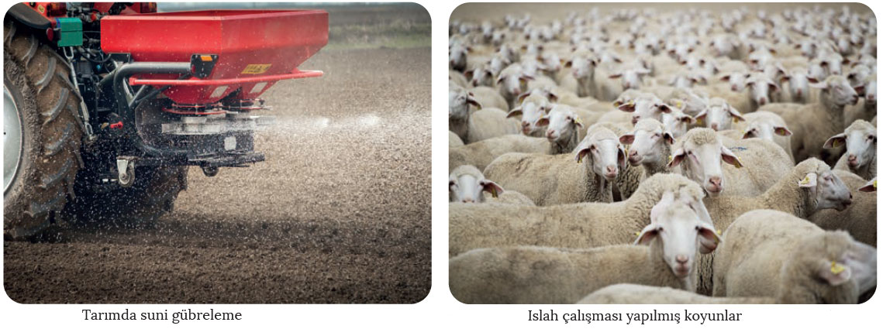

Bitki türleri ile hayvan ırklarından daha yüksek verim elde etmek için yapılması gereken teknik çalışmalara tarımda ıslah etme denir. Türkiye’nin değişik yerlerinde ıslah istasyonları, araştırma merkezleri ve üretme çiftlikleri kurulmuştur. Manisa Islah İstasyonu, İzmir Zeytincilik Araştırma Enstitüsü, Bursa Karacabey Harası Sığır ve Koyun Islah İstasyonu bu kuruluşlara örnek verilebilir. Verimi artırmaya yönelik yapılan diğer bir çalışma da zirai ilaçlamadır. Aşırı olmamak kaydıyla bu sayede tarım alanlarındaki zararlı otların gelişmesi ve haşerelerin çoğalması önlenmektedir.

Tarım makinelerinin kullanımı, toprakların zamanında işlenerek verimin artırılması bakımından önemlidir. Tarım makinelerinin tarım alanlarını işleyecek sayıya ulaşmış olmasına tarımda makineleşme denir. Tarım makineleri içinde önem bakımından ilk sırada traktör yer almaktadır. Geçmişte Türkiye'nin tarımda makineleşmeye yönelik en önemli sorunlarından biri traktör sayısının yetersiz olmasıydı. Ancak son yıllarda yaşanan gelişmelere bağlı olarak hektar başına düşen traktör sayısı kayda değer bir artış göstermiştir. Ülkemizde tarımda makineleşmeye bağlı olarak çayır ve meraların bir bölümünün tarım alanına çevrilmesi, tarım arazilerini genişletirken hayvancılığı olumsuz etkilemektedir. Tarımda makineleşmenin sağladığı bir başka kolaylık da insan ve hayvan gücüne duyulan ihtiyacın azalmasıdır. Ancak Doğu Karadeniz kıyı şeridi gibi engebeli alanlarda makine kullanımı pek yaygın olmamaktadır.

Ticari tarımda yetiştirilen ürünlerin iç veya dış piyasaya sürülerek pazarlanması gerekir. Bu amaçla çeşitli kooperatifler kurulmuş ve devlet; konuyla alakalı zaman zaman kolaylaştırıcı, koruyucu ve teşvik edici önlemler almıştır. Örneğin 1937'de kurulan Toprak Mahsulleri Ofisi, çiftçilerden tahıl alımları yaparak tarımın gelişmesinde önemli rol oynamıştır.

Türkiye’de tarımsal faaliyetlerin planlanması, desteklenmesi ve geliştirilmesine yönelik politikalar Gıda, Tarım ve Hayvancılık Bakanlığı tarafından yürütülmektedir. Çiftçilerin kredi ihtiyacını Ziraat Bankası ile Tarım Kredi ve Tarım Satış kooperatifleri karşılar. Aynı şekilde gübre, traktör, tarım makineleri gibi ihtiyaçlar Türkiye Zirai Donatım Kurumu (TZDK); tohum ve fide ihtiyacı da Devlet Üretme Çiftlikleri Genel Müdürlüğü tarafından karşılanmaktadır. Ayrıca çiftçilerin ürettiği tarım ürünlerini uygun fiyatlarla alarak işledikten sonra tüketiciye uygun fiyatlarla satan Antbirlik, Çaykur, Çukobirlik, Fiskobirlik, Toprak Mahsulleri Ofisi, Tariş, Tarım İşletmeleri Genel Müdürlüğü ve tarım alanlarındaki sulama işleriyle ilgilenen Devlet Su İşleri Genel Müdürlüğü gibi kuruluşlar da tarımın desteklenmesi konusunda önemli görevler üstlenmektedir.
Sulama, gübreleme, ilaçlama ve kaliteli tohum gibi uygulamalardan bilimsel yöntemlerle yararlanılan tarım metoduna intansif (modern) tarım denir. Bu yöntemde doğal koşullara bağımlılık oldukça düşük olduğundan verim çok yüksektir. Türkiye’de özellikle Akdeniz ve Ege kıyılarında yapılan seracılık faaliyetleri, modern tarım metoduna örnek verilebilir. Modern tarım yöntemlerinin uygulanmadığı, geleneksel yöntemlerle yapılan tarım metoduna da ekstansif (ilkel) tarım denir. Ekstansif tarım metodunda sulama, gübreleme, ilaçlama ve kaliteli tohum kullanımı gibi uygulamalar yetersiz olduğundan verim düşüktür. Plantasyon tarımı, tropikal ve subtropikal bölgelerin bazı alanlarında ticari amaçla bir veya birkaç çeşit ürün yetiştirmeye dayalı tarım yöntemidir.

Buğday başta olmak üzere mısır, çeltik (pirinç), arpa, yulaf, darı ve kuş yemi gibi tarım ürünlerine tahıl (hububat) denir. Türkiye’de tarım alanlarının yarıdan fazlasında tahıl tarımı yapılmaktadır. Bunda nüfusun hızlı artışı başta olmak üzere tarım makinelerinin kullanılabilmesi, ülkenin büyük bölümünde yarı kurak iklim koşullarının görülmesi ve tahılların uzun süre saklanabilme özelliği etkili olmuştur.

Buğdayın un hâline getirilmesiyle ekmek başta olmak üzere bulgur, makarna, irmik, bisküvi gibi çok değişik ürünler elde edilmektedir. Buğdayın öğütülmesi sonucu ortaya çıkan kepek, diğer yan ürünler ve düşük vasıflı buğdaylar da hayvan yemi olarak kullanılmaktadır.
İlkbahar ve sonbahar mevsimlerinin yağışlı, yaz mevsiminin ise kurak geçtiği bölgelerde buğday tarımından önemli verim elde edilmektedir. Bu nedenle Türkiye'nin iç kesimleri ile karasal iklim özellikleri gösteren step bölgelerde buğday tarımı yaygın olarak yapılmaktadır. Yaz mevsiminde yağış alan Doğu Karadeniz kıyıları hariç ülkenin her yerinde buğday üretilebilmektedir. Ancak delta ovaları başta olmak üzere verimli ovalarda çiftçiler daha çok gelir getiren ürünlere yönelmektedir. Konya, Ankara, Diyarbakır, Şanlıurfa, Adana, Tekirdağ, Yozgat, Sivas ve Mardin buğday üretiminde ön planda olan illerdir.

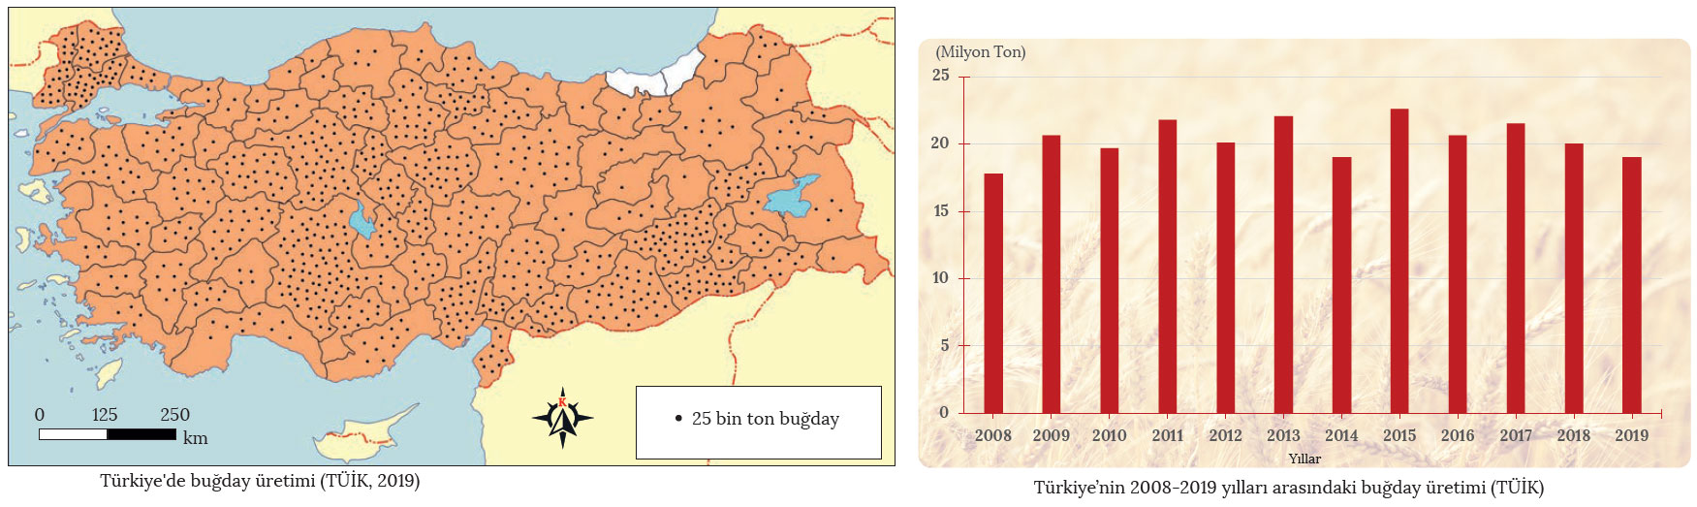

Buğday üretimi özellikle iklim koşullarına bağlı olarak yıllara göre farklılık gösterir. Bazı yıllarda yaşanan yağış azlığı ve kuraklık verim üzerinde etkili olmaktadır. Türkiye’de buğdaya dayalı mamul madde (un, makarna, bisküvi, irmik ve bulgur) ihracatının giderek artması, bazı yıllarda buğday ithal edilmesine neden olmaktadır. Genel olarak ülkemizde buğday, arpa ve mısır üretimi iç talebi karşılayacak düzeydedir. 2018/19 sezonunda TÜİK verilerine göre Türkiye'nin buğday tüketimi; gıda olarak 14 milyon 714 bin ton, tohumluk olarak 1 milyon 313 bin ton ve yemlik olarak da 2 milyon 212 bin ton gerçekleşmiştir. Bu durum, yeterlilik derecesi bakımından %100,05’lik düzeyi göstermektedir. 2019 yılında Türkiye’de hektar başına düşen ortalama buğday verimi 2830 kilogramdı. Bu seviyeyi sulama, gübreleme ve kaliteli tohum kullanımı gibi yöntemlerle 4000-5000 kilograma çıkarmak mümkündür. Teknik anlamda bütün önlemlerin alınmasıyla Türkiye'de üretilen buğday miktarı 35-40 milyon tona çıkarılabilir.

Arpa, buğdaydan sonra en çok yetiştirilen tahıl ürünüdür. Yetişme şartları buğdaya benzemekle birlikte buğdaydan daha erken olgunlaşan arpa soğuk ve sıcağa karşı daha dayanıklıdır. Arpa unundan ekmek, irmik, çorba ve hamur işleri yapılmaktadır. Günümüzde arpa en çok hayvan yemi olarak (%90) ve bira sanayisinde kullanılmakta olup üretilen arpanın büyük çoğunluğu yurt içinde tüketilmektedir. Arpa üretiminde önde gelen iller Konya, Ankara, Şanlıurfa, Kırşehir, Afyonkarahisar ve Kayseri'dir.
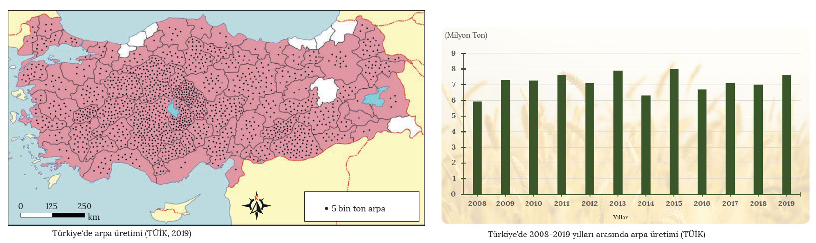

Son 12 yıla bakıldığında arpa üretiminin 5,9–8 milyon ton arasında değiştiği görülmektedir. TÜİK verilerine göre Türkiye’deki arpa üretimi, 2018 yılında 7 milyon ton iken 2019 yılında %9'luk artışla 7,6 milyon tona yükselmiştir.

Mısır, beslenmenin yanı sıra hayvan yemi ve endüstride ham madde olarak kullanılmaktadır. Ayrıca mısırın sap ve yapraklarından hayvan yemi üretimi, kâğıt yapımı ve küçük çapta hasır el işlerinde yararlanılmaktadır. Mısırın son yıllarda artan üretim miktarına paralel olarak yem, yağ ve tatlandırıcı sektörü ile biyoyakıt-biyoetanol üretimindeki kullanımı da artmaktadır. Nemli ve ılıman iklim bölgelerinin bitkisi olan mısırın sulu tarım yöntemiyle de yetiştirilebilmesinden dolayı ülkemizde ekim alanı genişlemiştir. Karadeniz kıyı kuşağında yaz yağışları sonucu yetişebilen mısır, diğer bölgelerde daha çok yaz mevsiminde sulama yapılarak yetiştirilmektedir. Türkiye’de önceleri Karadeniz, Marmara, Ege ve Akdeniz kıyılarında önemli ölçüde birinci ürün olarak ekimi yapılan mısır; son yıllarda özellikle Çukurova, Amik Ovası, Güneydoğu ve Kıyı Ege’de ikinci ürün olarak yetiştirilmektedir.

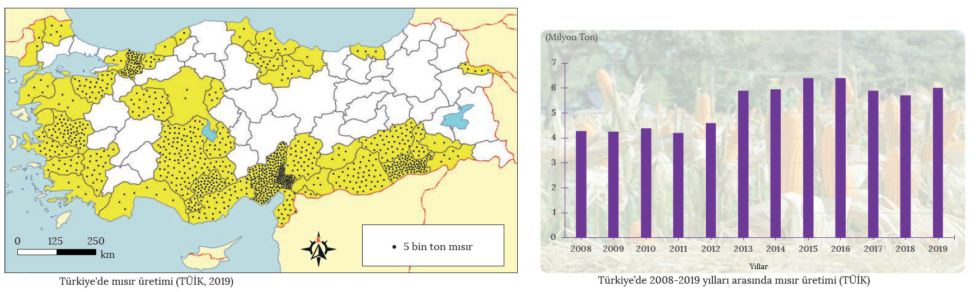

2019 yılında Türkiye'deki mısır üretimi, 2008 yılına göre %45’lik bir artışla 6 milyon ton olarak gerçekleşmiştir. Üretimdeki bu artışın en önemli nedeni; yoğun üretim yapan bölgelerde hibrit tohum kullanımının yaygınlaşması, üretim tekniklerindeki gelişmeler, sulanabilir alanların artması ve bunlara bağlı olarak artan mısır verimidir.

Çeltik, yüksek sıcaklık ve bol su isteği olan bir bitkidir. Ortalama sıcaklıkların 20–25 ºC arasında olduğu yerler bu ürünün yetişmesi için en uygun alanlardır. Çeltik, su içinde çimlenir ve ekiminden hasat dönemine kadar su içinde yetişir. Bu nedenle Türkiye’de çeltik tarımı, akarsu boyları ile vadi tabanlarında yoğunlaşmıştır. Ancak üretim yapılan alanlarda ortaya çıkan sivrisinekler, sıtma hastalığına yol açabildiğinden genellikle yerleşmelerden uzak yerlerde çeltik tarımı yapılmaktadır. İl düzeyinde yoğunlaşmanın görüldüğü pirinç üretiminde Edirne %43, Samsun %14, Balıkesir %12, Çanakkale %7 ve Çorum %6’lık bir paya sahiptir. 5 ildeki üretim, toplam üretimin %82’sini oluşturmaktadır. Kalan %18’lik kısım da Bursa, Sinop, Tekirdağ, Kırklareli, Çankırı, Mersin ve Diyarbakır illerinden karşılanmaktadır.

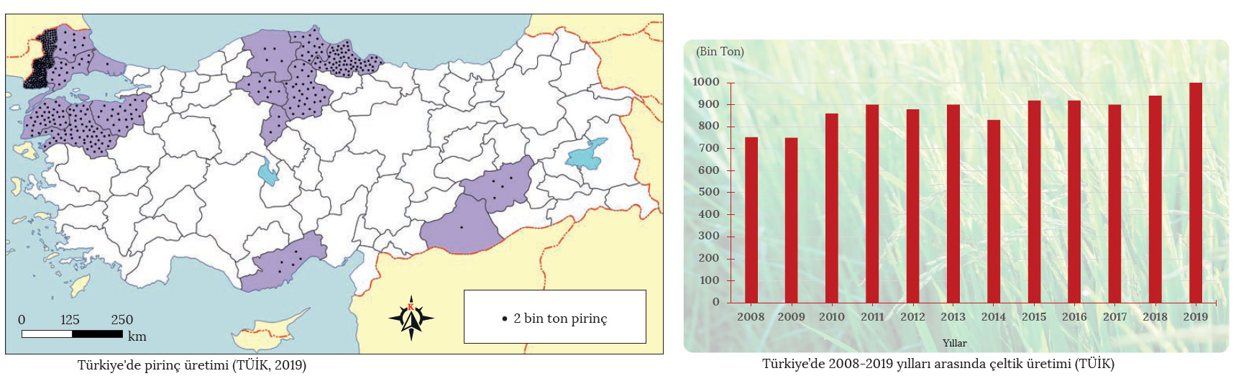

Türkiye, çeltik ve pirinç ithal eden bir ülke olmasına rağmen özellikle 2000 yılından sonra yapılan bazı çalışmalarla üretimde ciddi artışlar sağlanmıştır. Bunlar; uygulamaya konulan tarımsal politikalar ve yapılan desteklemeler, kaliteli ve verimi yüksek olan tohumların kullanılması, çeltik yetiştirme tekniğine yönelik uygulamaların iyileştirilmesi ve üreticinin modern tarım yöntemlerini kullanması şeklinde sıralanabilir. 2008 yılında 750 bin ton olarak gerçekleşen üretim, 2019 yılında 1 milyon tona ulaşmıştır. Sonuç itibarıyla ekim, üretim ve verim anlamında ciddi bir artış söz konusudur.

Baklagiller, besin değeri bakımından zengin olduğu gibi yetiştirildiği toprağı da olumlu etkiler. Havanın serbest azotunu bağlayarak toprağın organik azotça zenginleşmesini sağlar. Baklagiller grubunda yer alan nohut (Kırşehir, Ankara), fasulye (Konya, Niğde) ve mercimek (Diyarbakır, Yozgat) Türkiye’de yaygın olarak yetiştirilen tarım ürünleridir. Fasulye, yükseltisi 1200 metreyi aşmayan ve yazın sulanabilen ovalarda yetişebilen; nohut ve mercimek ise kuraklığa dayanıklı ve bakımı daha kolay olan tarım ürünleridir.

Tütün, Yeni Dünya ürünü olup Coğrafi Keşifler sonrası Eski Dünya ülkelerine yayılmıştır. Osmanlı Devleti’nde ilk defa tütün tarımı 1687 yılında Makedonya’da yapılmıştır. Türkiye’de uzun yıllar boyunca geniş bir alanda tütün tarımı yapılmaktaydı. Ancak devlet, kalitesiz tütün üretimini engellemek amacıyla ekim alanlarını sınırlandırdı ve kalitesiz tütün alımı yapmadı. Özellikle 2001-2002 yılından bu yana yapılan denetim ve sınırlamalar kısmen etkili olmuştur. Türkiye’de 2019 yılında üretilen 68 bin ton civarı tütünün yaklaşık 55 bin tonu Manisa, Denizli, Adıyaman, Uşak ve Samsun illerine aittir.

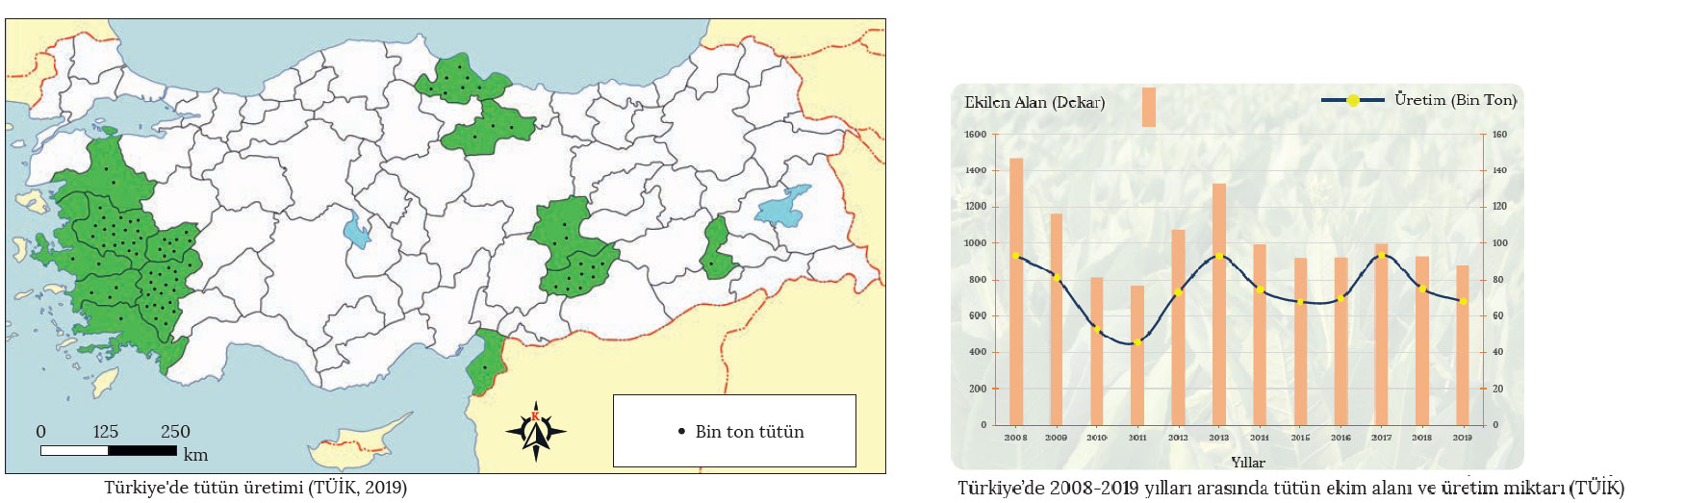

Pamuk; işlenmesi yönüyle çırçır sanayisinin, lifi ile tekstil sanayisinin, çekirdeği ile yağ ve yem sanayisinin, linteri ile de kağıt sanayisinin ham maddesi olması açısından önemli bir üründür. Pamuk çekirdeğinden elde edilen yağ, petrole alternatif olan ve günden güne artan biodizel üretiminde ham madde olarak kullanılmaktadır. Bunların yanı sıra nüfus artışı ve yaşam standardının yükselmesi, pamuğa olan talebi de artırmaktadır. Türkiye’de Güneydoğu Anadolu Projesi sayesinde Şanlıurfa, pamuk üretiminde uzun yıllar ilk sırada yer alan Çukurova'dan birinciliği almış durumdadır.

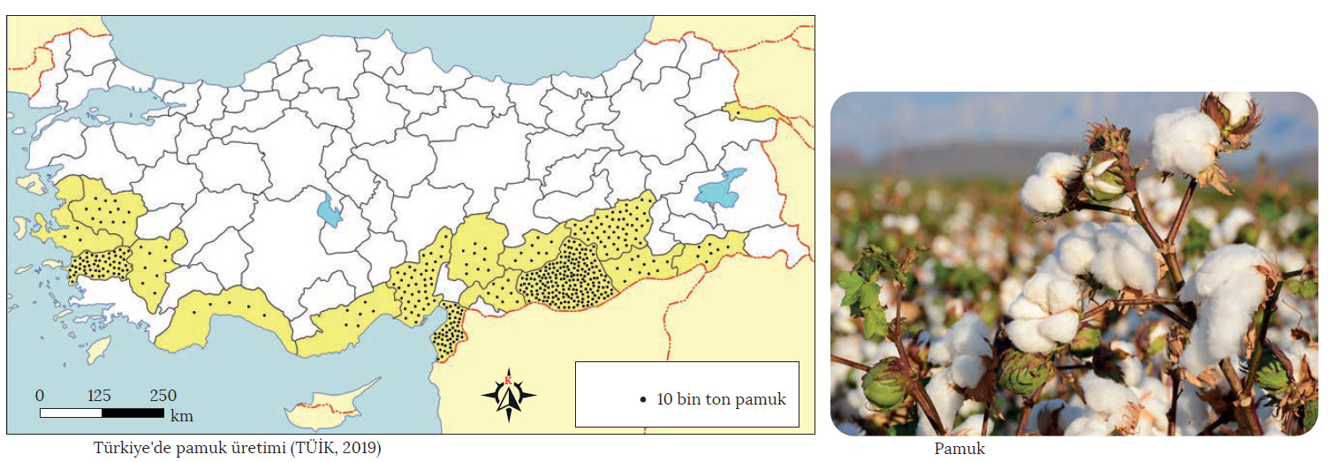

Türkiye’de şeker pancarı tarımı 1923-1924 yıllarında başlamış ve buna yönelik ilk şeker fabrikası 1926 yılında Alpullu'da (Kırklareli) kurulmuştur. Şeker pancarı, sulama imkânına bağlı olarak Türkiye'nin her yerinde yetiştirilebilmektedir. Ancak kıyı bölgelerde ekonomik getirisi daha yüksek olan ürünler tercih edildiği için tarımı daha çok iç kesimlerde yapılmaktadır. Söküm işleminin ardından hemen işlenmesi gereken şeker pancarı, şeker fabrikalarının tarım alanlarına yakın yerlerde kurulmasını zorunlu kılmaktadır. Bahsedilen ürün, şekerin yanı sıra melas ve küspe üretimiyle hayvancılık açısından da önemli bir yere sahiptir.

Üzüm; çeşitli kullanım alanlarının olması, iklim ile toprak özellikleri yönünden çok seçici olmayışı ve çoğalma yöntemlerinin kolay olması gibi nedenlerle Türkiye’de en yaygın yetiştirilen ürünlerden biridir. Türkiye'de üretilen üzümlerin yaklaşık %40'ı kurutulduktan sonra, %25'i sofralık olarak, %20'si sirke, pekmez ve pestil yapılarak, yaklaşık %15'i de alkollü içki sanayisinde tüketilmektedir. TÜİK verilerine göre 2019 yılında Türkiye’de üzüm hasadı gerçekleştirilen alan yaklaşık 417 bin hektardır. Aynı yılın verilerine göre ülke genelinde 4 milyon 100 bin ton olarak gerçekleşen üzüm üretimi, Manisa, Denizli ve Mersin'de yaygın olarak yapılır.

Ayçiçeği, ülkemizin en önemli yağ bitkilerinden olup çoğunlukla yağlık olarak yetiştirilmektedir. Hemen hemen her bölgede yetişebilen bu ürün, tanelerinin içerdiği kaliteli ve yüksek orandaki yağ açısından önemlidir. Ayçiçeği, Türkiye'de yağlı tohumlu bitkiler içerisinde ekim alanı ve üretimi bakımından birinci sırayı almakta ve bitkisel yağ tüketiminin yaklaşık %50`sini karşılamaktadır. TÜİK verilerine göre 2019 yılında Türkiye’de yaklaşık 734 bin hektar ekimin yapıldığı ayçiçeğinden 2.1 milyon ton ürün elde edilmiştir. Tekirdağ, Konya, Edirne ve Kırklareli'nde yaygın şekilde yetiştirilir.
Zeytin, Akdeniz ikliminde yetişebilen en önemli tarım ürünlerinden biridir. Ana yurdu Doğu Akdeniz kıyıları olan bu ürün, hem sofralık hem de yağlık olarak üretilmektedir. Son yıllarda dünyada sağlıklı ve dengeli beslenme alışkanlıklarının yanında uzun yaşama olan ilginin daha da artması, zeytin ve zeytinyağı tüketimini artırmıştır. 2000’li yılların başında 100 milyon olan Türkiye'deki zeytin ağacı varlığı, son dönemlerdeki dikimlerin etkisi ile yaklaşık 182 milyona yükselmiştir. TÜİK verilerine göre 2019 yılında Türkiye’de 1 milyon 110 bin ton yağlık, 415 bin ton sofralık zeytin üretilmiştir. Manisa, Aydın, Bursa, Balıkesir, İzmir, Hatay, Gaziantep ve Mersin zeytin üretiminde ön plana çıkan illerdir.
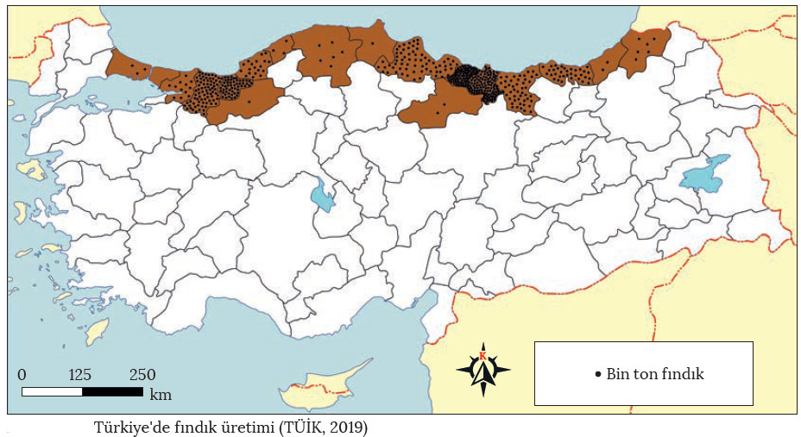
Fındık, Türkiye'nin dünyada söz sahibi olduğu ürünlerin başında gelmektedir. Yetişme şartları, Karadeniz ikliminin özelliklerine uyum sağlamıştır. Fındık; başta Ordu, Giresun, Sakarya, Düzce, Samsun ve Trabzon olmak üzere Karadeniz’e kıyısı olan birçok ilde yetiştirilmektedir. Bu ürün; yemiş olarak tüketilmesinin yanında pastacılık, helvacılık, tatlıcılık özellikle de çikolata endüstrisinde yaygın olarak kullanılmaktadır.

Yer fıstığı; çerezlik tüketimde, yağı bisküvi, pasta, gevrek, şekerleme yapımında; küspesi hayvan yemi olarak veya suni tahta yapımında kullanılmaktadır. Bu ürün; Adana, Osmaniye, Şırnak, Antalya, Aydın ve Kahramanmaraş'da yaygın şekilde yetiştirilir.

Soya fasulyesi; gıda maddesi, hayvan yemi ve sanayide ham madde olarak değerlendirilmektedir. Ayrıca biodizel yakıt olarak kullanılabilmesi soya fasulyesinin önemini artırmıştır. Türkiye’de 1930’lu yıllarda Çorum çevresinde ekimine başlanan bu ürün; Adana, Mersin, Samsun, Osmaniye, Kahramanmaraş ve Şanlıurfa'da yaygın şekilde yetiştirilir.

Elma da üzüm gibi iklim seçiciliği az olan ürünlerdendir. Bu nedenle ülkemizde çokça yetiştirilen ve üretim alanı geniş olan meyvelerdendir. Bu ürünün yoğun olarak üretildiği yerler, Akdeniz ve İç Anadolu’dur. Ülkemizdeki elma üretiminin beşte birinden fazlasını Isparta karşılar. Bu ili üretim miktarı bakımından Karaman, Niğde ve Antalya izler.

Kayısı
Ilıman iklim ürünlerinden olan kayısı, şiddetli don olaylarından olumsuz etkilenir. Çiçek açma ve meyve verme dönemlerinde sıcak ve kurak havalarda daha iyi gelişmektedir. Türkiye kayısı üretiminde Malatya ilk sırada yer almaktadır. Mersin, Elâzığ, Kahramanmaraş ve Iğdır da en fazla kayısı üretilen yerlerdir. Türkiye, dünya kayısı üretiminde ilk sıradadır.

İncir
Subtropikal iklim bölgesinin bitkisi olan incir, başta Akdeniz iklimi olmak üzere ılıman kuşaktaki iklim bölgelerinde yetişebilmektedir. Şiddetli don olaylarından zarar gören bu ürünün en çok yetiştirildiği yer, Ege’dir. Aydın ili Türkiye incir üretiminin yarısından fazlasını karşılamaktadır. Bu ili İzmir ve Bursa izlemektedir. Türkiye, dünya incir üretiminde ilk sıradadır.

Turunçgiller
Ana vatanı Güneydoğu Asya olan turunçgillerin, Türkiye’deki başlıca yetiştirilme alanları Akdeniz ve Ege kıyılarıdır. Don olaylarından olumsuz yönde etkilenen bu ürünün en çok yetiştirildiği yerler Adana, Hatay, Mersin ve Antalya’dır. Mikroklima özelliğinden dolayı Karadeniz kıyılarının bazı kesimlerinde de turunçgil yetiştirilebilmektedir.

Muz
Nemli ve tropik iklim ürünü olan muz, ülkemizde yalnızca Akdeniz kıyılarında yetişme alanı bulmuştur.
Türkiye muz üretiminin büyük bir kısmını Mersin karşılar. Üretim miktarı bakımından bu ili Antalya izler. Adana ve Hatay’da da muz üretilmektedir.

Antep Fıstığı
Antep fıstığı, yazların sıcak ve kurak olduğu, kışların ise çok soğuk olmadığı yerlerde yetişmektedir. Olgunlaşmak için yüksek ısıya ihtiyaç duyar. Antep fıstığının ülkemizdeki başlıca yetişme alanı Güneydoğu Anadolu’dur. Gaziantep, Şanlıurfa ve Adıyaman bu ürünün yetiştirildiği başlıca illerdir.
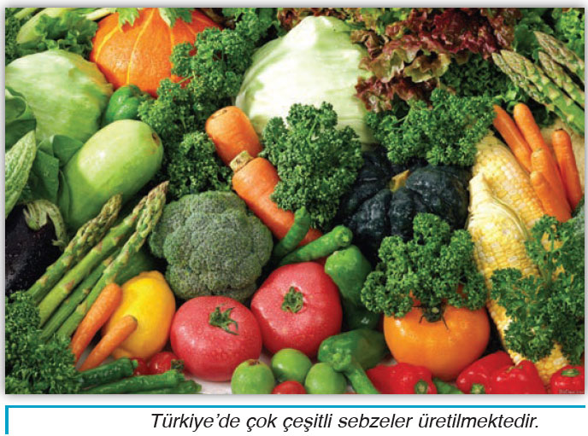
TÜRKİYE’DE SEBZECİLİK
İklim çeşitliliğine bağlı olarak ülkemizde çok sayıda sebze türü yetişmektedir. Domates, biber, patlıcan, salatalık, kavun ve karpuz ülkemizde yetiştirilen sebzelerin başlıcalarıdır. Türkiye’de sebze üretimi çoğunlukla modern yöntemlerle yapılmaktadır.
Toprak bakımı, sulama, çapalama ve zararlılarla mücadele isteyen sebze üretimine iklimden dolayı en elverişli yerler, Akdeniz ve Ege’nin kıyı kesimidir. Bu kesimlerde verim yüksektir. Ayrıca buralar seracılığa da elverişlidir. Yazların kısa sürdüğü ve sıcaklığın düşük olduğu Doğu Anadolu, sebze üretimine en az elverişli yerlerdendir.
Ülkemizde en çok yetiştirilen sebze domatestir. Antalya sofralık domates üretiminde ilk sırada yer almaktadır. Üretim miktarı bakımından bu ili Mersin izlemektedir. Salçalık domates üretiminde ise sırasıyla Bursa, Manisa ve İzmir ilk sıradadır. Türkiye’de salatalık ve patlıcanın toplam üretiminde Antalya ve Mersin ilk sırada yer almaktadır. Antalya, Mersin, Çanakkale ve Manisa ise en fazla biber üreten illerdir.
Ülkemizde karpuz üretiminde Adana ilk sıradadır. Üretim miktarı bakımından bu ilimizi Antalya ve İzmir izler.
Türkiye kavun üretiminde Ankara ilk sıradadır. Konya, Manisa ve Antalya en çok kavun üreten diğer illerdir.

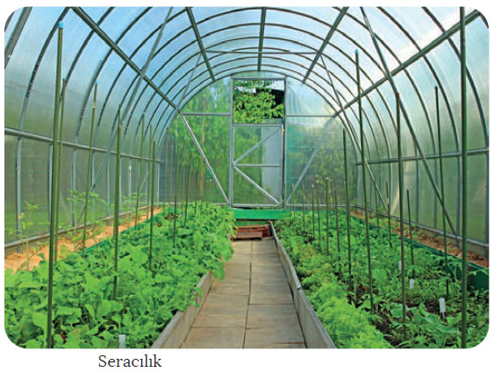
SERACILIK
Örtü altı yetiştiriciliği olarak da adlandırılan seracılık etkinliği, üzeri ve etrafı cam, plastik veya naylonla örtülü tarım alanlarındaki üretimi ifade etmektedir. Bu alanlarda çoğunlukla sebze yetiştirilmektedir. Kışların ılık geçtiği ve güneşli gün sayısının fazla olduğu yerlerde seracılık daha ucuza mal olmaktadır. Bu nedenle Akdeniz’in kıyı kesiminde seracılık daha çok gelişmiştir. Ege kıyıları da seracılık yapılan yerlerdendir. Marmara ve Karadeniz’in kıyı kesimlerinde seracılık sınırlı alanlarda gelişmiştir. Ülkemizde seracılık faaliyeti 1940’lı yıllarda Antalya’da başlamıştır. Sonraki süreçte hızla yayılan bu etkinlik, ülkemizde özellikle sebze üretiminde önemli bir tarımsal etkinlik konumundadır. Seralarda başta domates olmak üzere daha çok salatalık, biber ve patlıcan yetiştirilmektedir. Süs bitkileri de seralarda yetiştirilen ürünlerdendir. Seralarda meyve üretimi ise çok azdır.

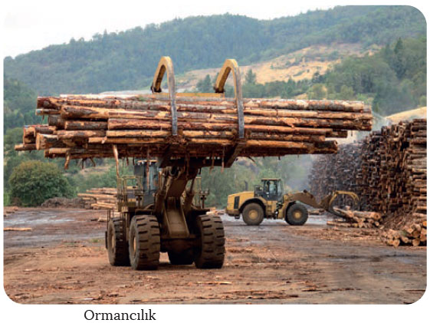
TÜRKİYE’DE ORMANCILIK
Tarımsal etkinliklerin bir alt kolu da ormancılıktır. Ormancılık, orman ana ve yan ürünlerinden yararlanmayı ifade etmektedir. Ülkemizin %28,6’sını oluşturan ormanlarımızdan çeşitli şekillerde yararlanılmaktadır.
Ormanların ana unsuru olan ağaçlardan tomruk ve maden direği elde edilmektedir. Bu ağaçlardan inşaat alanında ve mobilyacılıkta da yararlanılmaktadır. Ayrıca kâğıt üretimi ve yakacak odun elde etmek için de ormanlarımızdan faydalanılmaktadır.
Ülkemizde ormancılıktan gelir elde edilen ürünlerden biri de orman yan ürünleridir. Bu ürünlerden gıda maddeleri, ilaç, boya ve kozmetik ürünleri elde edilmektedir. Palamut, reçine, çam fıstığı, sığla, kozalak, mahlep, hatmi, menengiç, keçiboynuzu, defne yaprağı, meyan kökü, lavanta, sahlep, çıra, sumak ve ıhlamur, orman yan ürünlerinin başlıcalarıdır. Ülkemizde ormanlardan elde edilen ürünlerin yarısından fazlası inşaat sektöründe kullanılmaktadır. Orman ürünlerine dayalı olan mobilya sektörü ise hızla gelişmektedir.
Türkiye mobilya endüstrisinde atölye tipi, küçük işletmeler varlıklarını sürdürmektedir. Orta ve büyük ölçekli işletmelerin sayısı ise hızla artmaktadır. İstanbul, Ankara, Bursa, Kayseri, İzmir ve Adana mobilya üretiminde önemli bir yere sahip olan illerimizin başlıcalarıdır.

TÜRKİYE’DE HAYVANCILIK
Hayvansal üretim; beslenmenin yanı sıra bazı bitkisel ve yan ürünlerin değerlendirilmesi, sanayiye ham madde sağlanması açısından da önemlidir. Türkiye'de hayvancılık, tarım sektörü içinde önemli bir yere sahiptir. Türkiye, tür ve ırklarına göre hayvan sayısı bakımından zengin bir ülkedir. Kasaplık kesimlerin az veya çok oluşuna göre bu sayı yıl içinde azalıp çoğalabilmektedir.
Hayvansal üretimin daha verimli hâle gelebilmesi için mera hayvancılığından ahır hayvancılığına geçilmelidir. Meralarda otlatılan hayvanların ahır veya ağıllarda kaba yemle beslenmesine mera (otlak) hayvancılığı denir. Ahırlarda genellikle yapay yemlerin kullanılmasıyla yürütülen hayvancılık faaliyetine de besi hayvancılığı denir. Son yıllarda besi hayvancılığının gelişmesine yönelik adımlar atıldığı görülmektedir. Türkiye’de hayvansal üretimde görülen düşük verimin nedeni, yerli hayvan ırklarına ait et ve süt veriminin düşük olmasıdır. Türkiye’de özellikle büyük şehirlerin çevresinde hayvan yetiştirme çiftlikleri, tavuk çiftlikleri ve kültür balıkçılığı çiftliklerinin çoğaldığını görmek mümkündür. Ülkemizde hayvancılık; küçükbaş, büyükbaş, diğer hayvancılık faaliyetleri ve kümes hayvancılığı olmak üzere dört grupta sınıflandırılmaktadır.

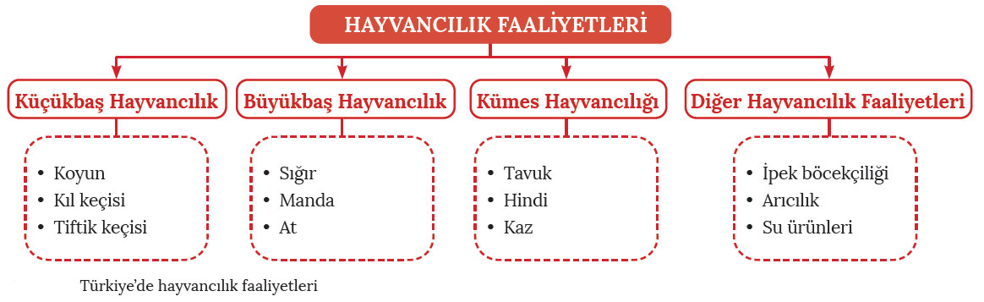

Türkiye’de doğal ortam koşulları ve sosyoekonomik nedenlere bağlı olarak küçükbaş hayvan sayısı çoktur. Özellikle iç kesimlerde etkili olan yarı kurak iklim koşulları ile bozkır bitki örtüsünün varlığı, koyun yetiştiriciliğinin yaygın olarak yapılmasına imkân sağlamaktadır. Koyun yetiştiriciliğinin başlıca sorunları, et ve süt veriminin düşük olduğu yerli ırkın çoğunlukta olması ile kar örtüsünün uzun süre yerde kalması şeklinde sıralanabilir. Türkiye’de koyun ırkları; Marmara’nın güneyinde Karacabey merinosu, Anadolu'nun batısında kıvırcık, iç ve doğu kesimlerde mor karaman, Orta Anadolu’nun batısında da dağlıç şeklinde dağılış göstermektedir.

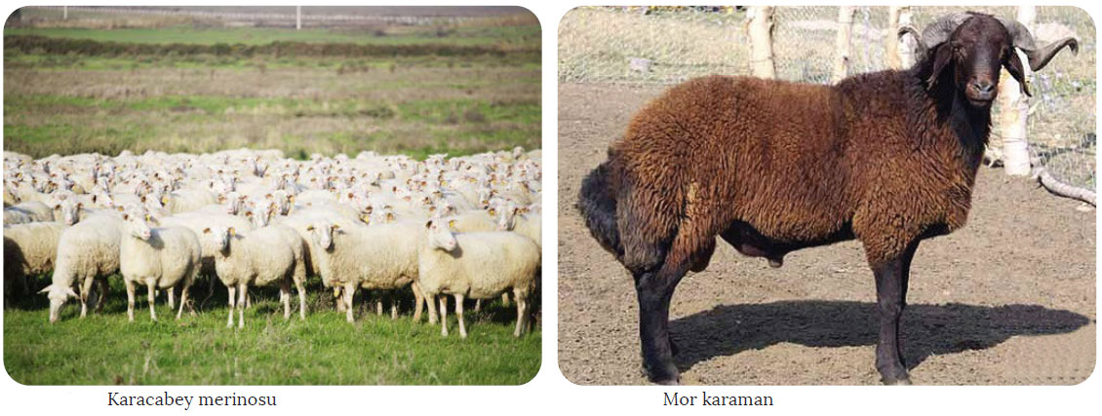

Türkiye’de koyundan sonra en çok yetiştirilen küçükbaş hayvan türü olan kıl keçisi, özellikle Toroslar gibi dağlık ve engebeli alanlarda yaygın olarak görülmektedir. Devlet, ormanlara verdiği zarar nedeniyle kıl keçisinin sayısını azaltmaya yönelik bir politika izlemektedir. Ekonomik değeri oldukça yüksek olan bir diğer keçi türü de tiftik (Ankara) keçisidir. Başta Ankara olmak üzere İç Anadolu ve Güneydoğu Anadolu'da yetiştiriciliği yapılmaktadır.

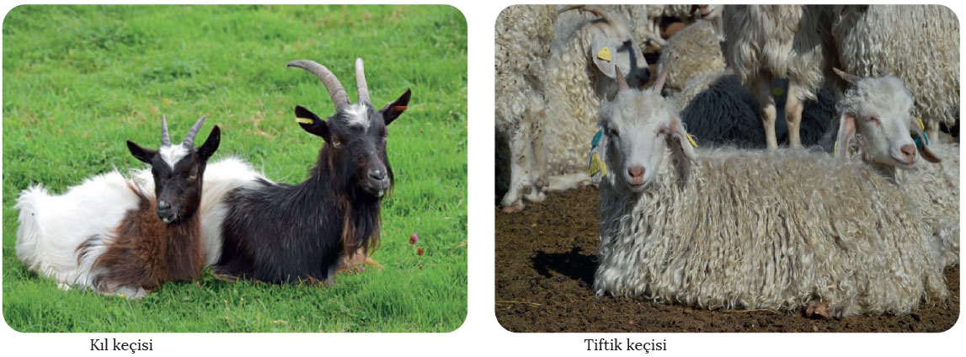
Türkiye’nin hemen her bölgesinde büyükbaş hayvancılık yapılmaktadır. Yazların serin ve yağışlı geçtiği, çayır bitki örtüsünün yaygın olduğu Kuzeydoğu Anadolu önemli sığır yetiştirme alanıdır. Nüfusun yoğun olduğu Marmara, Ege, Akdeniz ve İç Anadolu’da ise sığır yetiştiriciliği ahır hayvancılığı şeklinde yapılmaktadır. Türkiye hayvancılığında et ve süt üretiminin büyük bölümü büyükbaş hayvancılıktan sağlanmaktadır. Türkiye’de 2019 yılı itibarıyla yaklaşık 17,8 milyon büyükbaş hayvan bulunmaktadır. Mevcut sığırların yıllara göre dağılımı incelendiğinde kültür ve kültür melezi sığır sayısı artarken yerli sığır sayısının azaldığı görülmektedir.

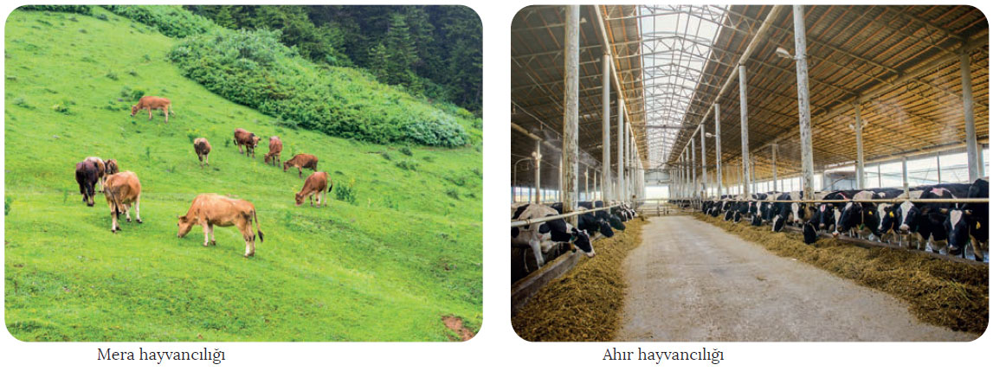
Eti ve yumurtası için beslenen tavuk, hindi, kaz, ördek gibi kanatlı hayvanlar kümes hayvanları olarak adlandırılır. 1970'li yıllarda aile işletmeciliği şeklinde yapılan kümes hayvancılığı, bugün modern çiftliklerde ticari amaçla yapılmaktadır. Özellikle büyük şehirlerin etrafında modern kümes hayvancılığı tesislerinin yaygınlaştığını görmek mümkündür. Türkiye'de gerek kırsal kesimde gerekse modern tesislerde üretimi ve tüketimi en fazla olan kanatlı hayvan tavuktur. Genel olarak ülkedeki kümes hayvanlarının sayısında artış gözlenmektedir. Bolu, Sakarya, Balıkesir ve Manisa tavuk yetiştiriciliğinin en fazla olduğu yerlerdir.

Genellikle yardımcı bir tarım kolu olan ipek böcekçiliği, dut ağacının bulunduğu her yerde yapılabilir. Kozabirlik, ipek böceği tohumunu Türkiye'de üreten tek kuruluş olup ipek böceği beslemek isteyen bütün üreticilere destekleme kapsamında bahsedilen tohumu ücretsiz olarak vermektedir. Diyarbakır, Şanlıurfa, Antalya ve Bursa ipek böcekçiliğinin en fazla yapıldığı yerlerdir. Son yıllarda yapay ipek üretiminin artmasına bağlı olarak Türkiye'de ipek böceği yetiştiriciliği azalmıştır.

Arıcılık, bal ve bal mumu üretmek amacıyla Türkiye'nin çoğu yerinde yapılmaktadır. Farklı iklim tiplerinin görüldüğü Türkiye, zengin ve çeşitlilik gösteren bitki örtüsüne sahiptir. Arıcılık faaliyetleri sonucu bal, bal mumu, arı sütü, arı zehiri, polen, propolis gibi sağlık ve beslenme açısından son derece değerli ürünler elde edilmektedir. Ayrıca arılar, tarımı yapılan bitkilerde tozlaşmayı sağlayarak doğadaki dengenin korunması ve tarımsal verimin artmasında önemli rol oynamaktadır. Kars, Bitlis, Hakkâri, Rize, Ordu, Ankara, Muğla, Erzurum ve Konya arıcılık faaliyetleri sonucu üretilen ballarıyla ülke genelinde ön plana çıkan illerdir.

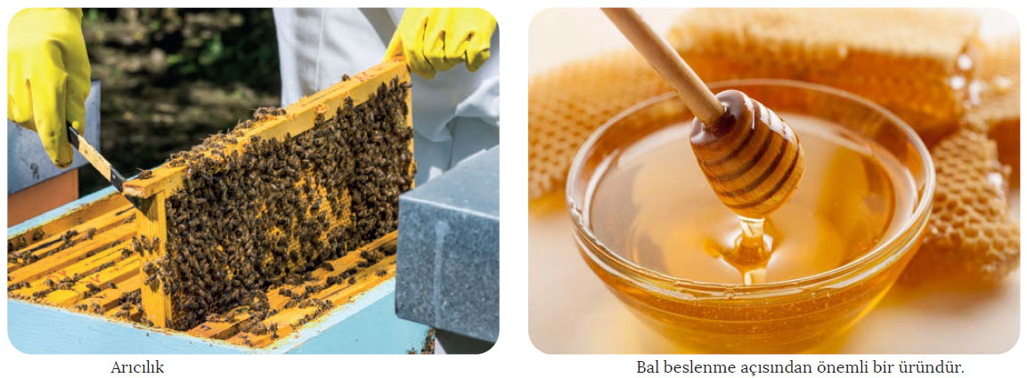

Sulardan temin edilen her türlü ekonomik kaynağa su ürünleri denir. Başlıca su ürünleri; balık, midye, ıstakoz ve süngerdir. Türkiye’de balıkçılık daha çok kıyı balıkçılığı şeklinde yapılmaktadır. Türkiye’yi çevreleyen denizlerde 100’den fazla balık çeşidi belirlenmiş olup bunların en önemlileri hamsi, istavrit, kefal, çaça, lüfer, mezgit ve palamuttur. Türkiye'de en fazla balık avcılığı Karadeniz, boğazlar ve Marmara Denizi'nde yapılmaktadır. Bu durum, Karadeniz’de yüzey sularının oksijen bakımından zengin; boğazların da balıkların göç yolu olmasından kaynaklanmaktadır. Balıkçılık, Ege Denizi’nde körfezler ile akarsu ağızlarında; Akdeniz’de ise Mersin ve İskenderun arasında yoğunlaşmaktadır. Türkiye kıyılarında balık dışında deniz salyangozu, karides ve kum midyesi avcılıkla elde edilen diğer deniz ürünleridir. Ülkemizin üç tarafının denizlerle çevrili olmasına rağmen açık deniz balıkçılığının yapılmaması ve beslenmede tüketilen su ürünleri oranının düşük olmasından dolayı balıkçılık yeterince gelişememiştir.

Akarsu, tatlı su gölleri ve baraj göllerinde yapılan balıkçılık faaliyetlerine tatlı su balıkçılığı denir. Türkiye'de Eğirdir, Beyşehir, Çıldır, İznik ve Uluabat göllerinin sularının tatlı olmasından dolayı kerevit, inci kefali, sazan gibi balıklar avlanabilmektedir. Özel olarak düzenlenmiş havuzlarda bilimsel yöntemlerle ve ticari amaçla balık üretme işlemine de kültür balıkçılığı denir. Ülkemizde kültür balıkçılığı ile daha çok alabalık, sazan, çipura ve levrek üretimi yapılmaktadır.

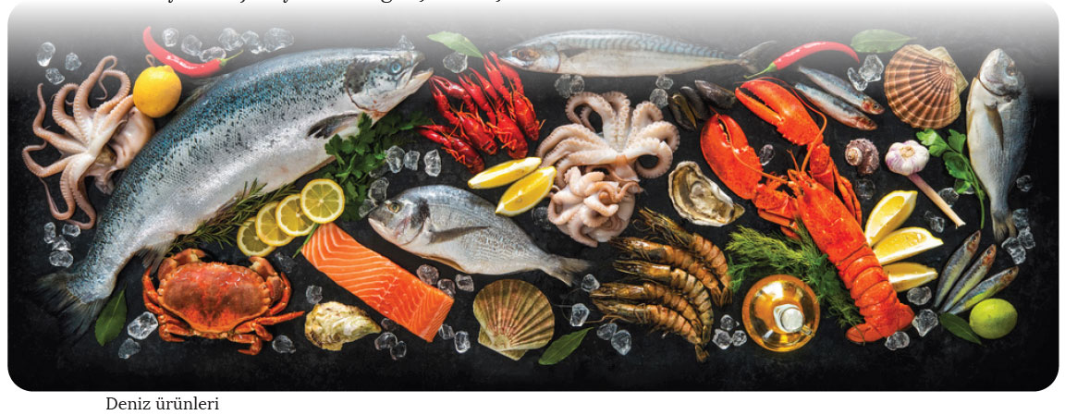

Ölçme-Değerlendirme  • Bireysel öğrenme etkinliklerine yönelik Ölçme Değerlendirme  • Grupla öğrenme etkinliklerine yönelik Ölçme Değerlendirme  • Öğrenme güçlüğü olan öğrenciler ve ileri düzeyde öğrenme hızında olan öğrenciler için ek Ölçme-Değerlendirme etkinlikleri | - Ülkemizde tarımı geliştirmek için neler yapılabilir?  - Ülkemizde yetiştirilen tarım ürünlerinin çok çeşitlilik göstermesinin sebepleri nelerdir?  - Ülkemizde hangi hayvancılık türleri gelişmiştir?  - Hayvancılıktan daha fazla gelir etme etmek için neler yapılabilir?  - Siz tarımla uğraşsaydınız hangi ürünleri üretmek isterdiniz?
Dersin Diğer Derslerle İlişkisi
BÖLÜM IV
Planın Uygulanmasına İlişkin Açıklamalar | Konu ……….. ders saatinde işlenmiş, gerekli değerlendirmeler yapılarak amacına ulaşmıştır.  Aksayan yönler:…………………………………………………………………………………

………………………….. ………………………. Coğrafya Öğretmeni Okul Müdürü

